Ponavljanje za test – programski jezik Python

1. Napiši računalni program koji provjerava je li zadani broj pozitivan ili negativan.
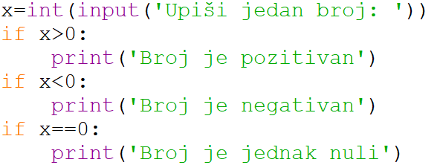

2. Napiši računalni program koji provjerava je li zadani broj djeljiv sa 7.
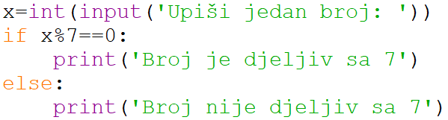

3. Napiši računalni program koji provjerava je li zadani broj u rasponu od 7 do 77.

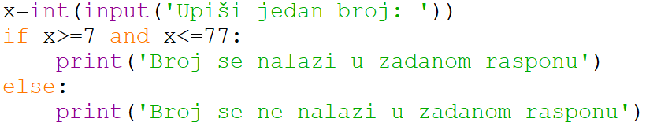

4. Napiši računalni program koji ispisuje sve brojeve od 17 do 57, uključujući i 57.
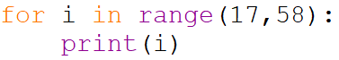

5. Napiši računalni program koji ispisuje sve trostruke vrijednosti prvih n prirodnih brojeva.

6. U kornjačinoj grafici nacrtaj pravilan jedanaesterokut, tako da mu je vanjska linija zelene boje a ispuna crvene boje.
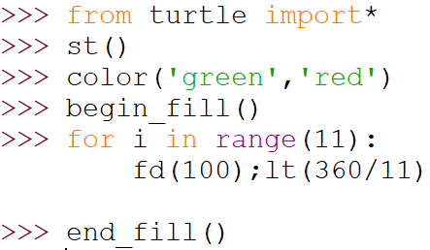

7. U kornjačinoj grafici nacrtaj:

8. Nacrtaj pravokutni trokut s katetama duljine 100 i 250. Vrh pravog kuta smjesti u ishodište grafičkog prozora, a trokut u treći kvadrant koordinatne ravnine.
(prikazana su dva rješenja)

